Министерство науки и высшего образования Российской Федерации
Южно-Российский государственный политехнический университет (НПИ)
имени М.И. Платова
ОТЧЁТ
по практической работе № 13
по дисциплине «Разработка мобильных приложений»
Выполнил: Яценко Е. А.
Группа: ________________
Новочеркасск
2026

Практическая работа № 13. Анимация геометрических объектов
Цель работы: Создать приложение с возможностью анимации геометрических объектов в двумерном или трёхмерном пространстве.
Ход работы
В проекте YacenkoEA_PR13 небо, трава и солнце заданы фигурами shape в каталоге drawable: прямоугольные градиенты и овальное солнце с радиальным градиентом. Фигуры выведены тремя ImageView внутри ConstraintLayout. Подписи связаны со строковыми ресурсами.
Файл res/anim/sun_rise.xml объединяет масштаб, вертикальный перенос и изменение прозрачности. Длительность анимации — 5 секунд, fillAfter сохраняет конечное положение. Кнопка «Восход» запускает эту анимацию у изображения солнца.
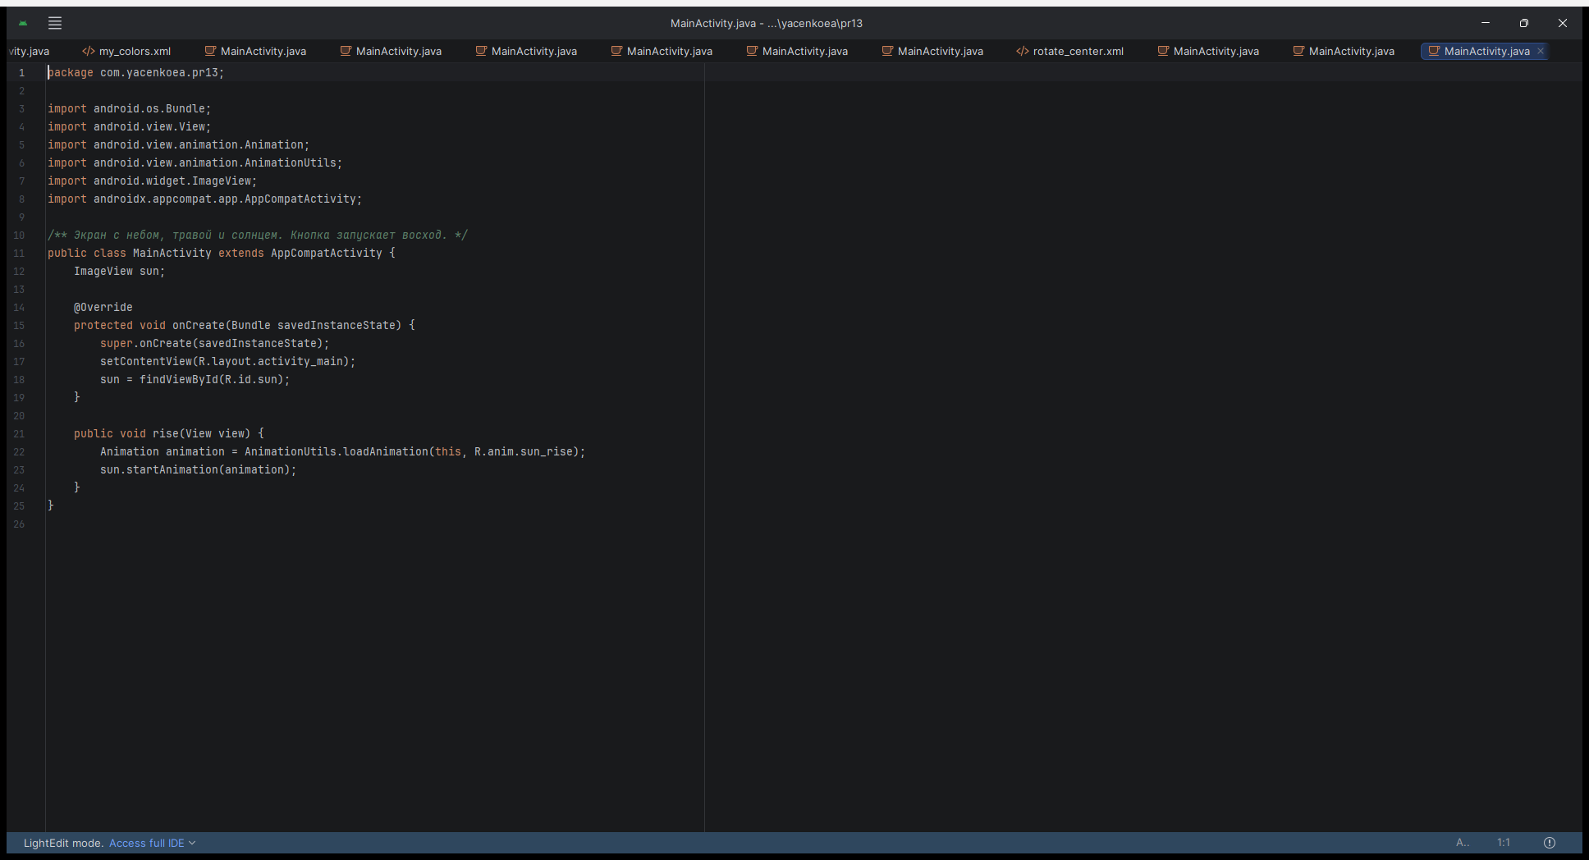
Рис. 13.1 — Класс MainActivity проекта YacenkoEA_PR13, запуск анимации восхода
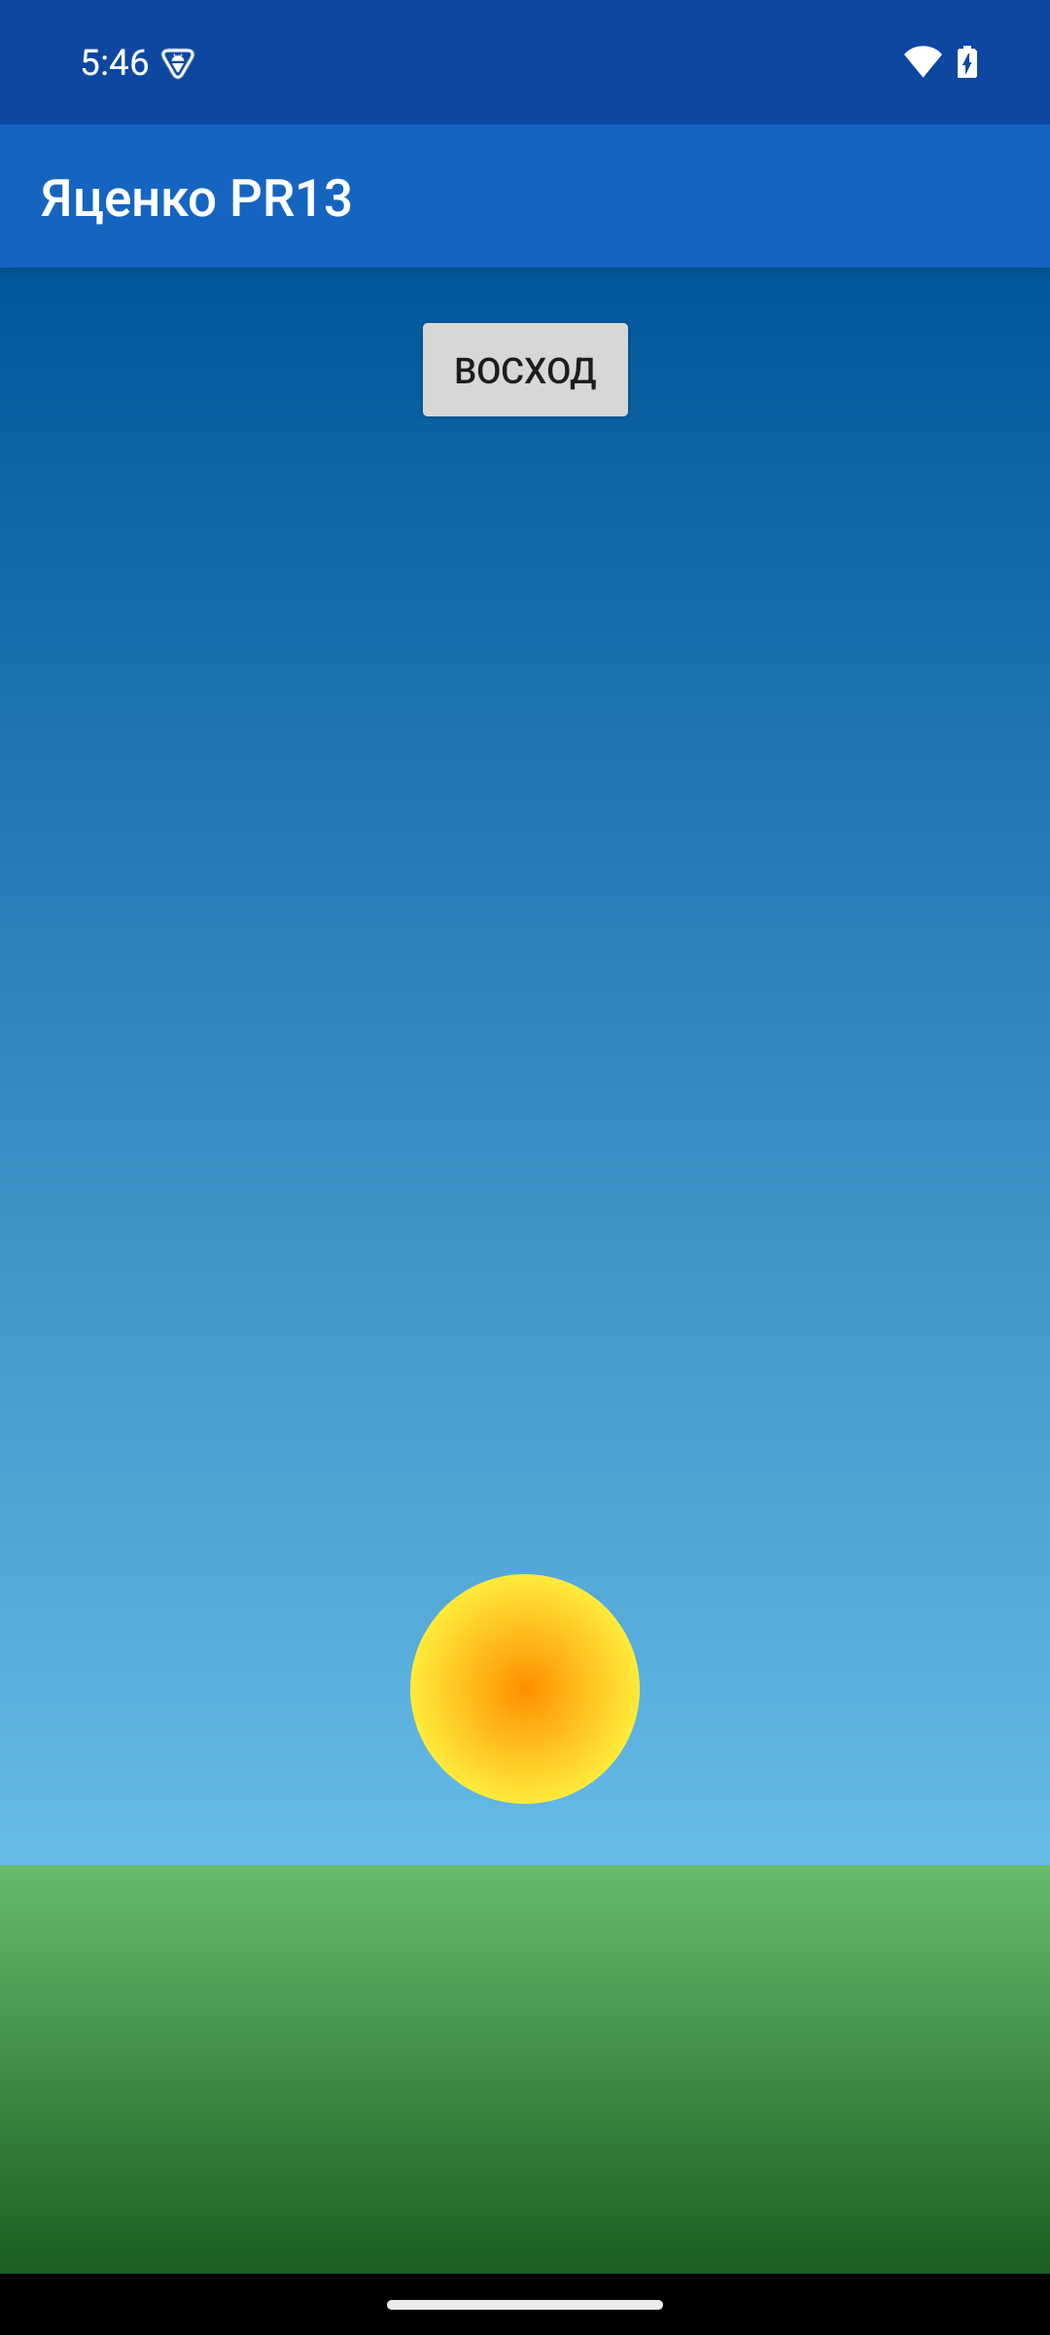 | 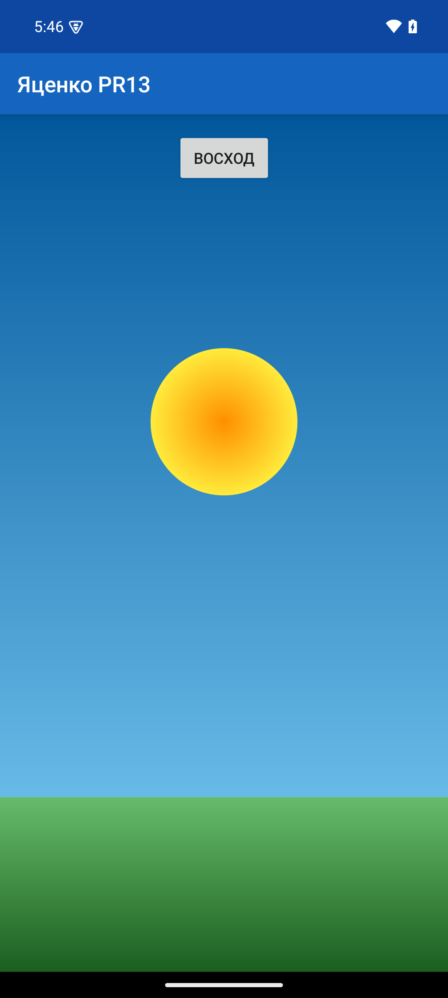
Рис. 13.2 — Небо, трава и солнце до анимации | Рис. 13.3 — Солнце после анимации восхода

Вывод. В результате выполнения работы было произведено ознакомление с анимацией геометрических фигур: масштабом, перемещением и прозрачностью.
Список использованных источников
1. Наугольнов О.А., Елкин Н.С., Январев С.Г., Логанчук М.Л. Разработка мобильных приложений: учебно-методическое пособие для практических работ. Новочеркасск: ЮРГПУ (НПИ), 2024.
2. Документация Android Developers. URL: https://developer.android.com/studio (дата обращения: 27.09.2026).
3. Metanit. Руководство по Android. URL: https://metanit.com/java/android/ (дата обращения: 27.09.2026).

